简号 J1⑧238：残牍（妻曰京疠）

来源出处
里耶古城一号井第八层出土，原整理号 8-238。
释文、注释：《里耶秦简牍校释》第一卷，第 120 页。
图版、单字字形：秦簡字形庫（www.kaom.net）《里耶1》。

图片
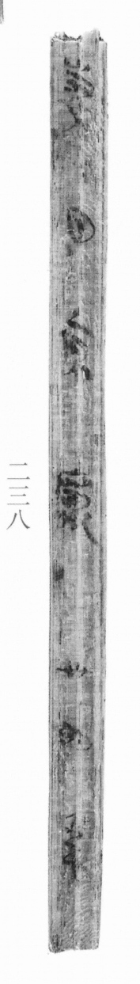
图1 里耶秦简 8-238 实物照片。出处：秦簡字形庫（www.kaom.net）《里耶1》图版。
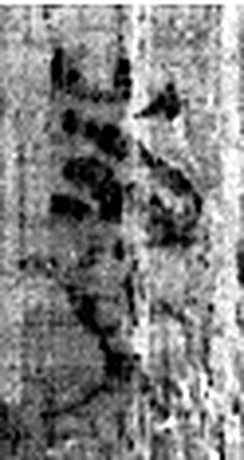 妻 婦與夫齊者也。从女从屮从又。又，持事，妻職也。（《说文解字》卷十二·女部）
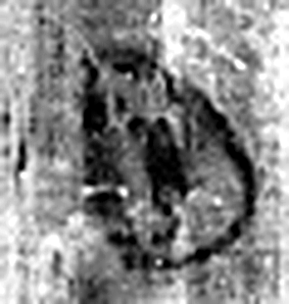 曰 詞也。从口乙聲。亦象口气出也。凡曰之屬皆从曰。（《说文解字》卷五·曰部）
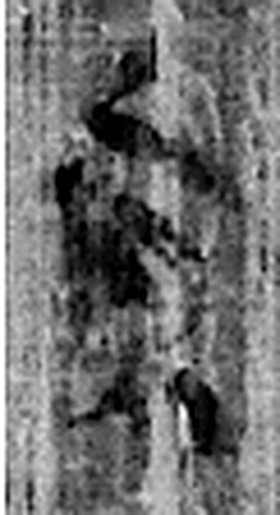 京 人所爲絕高丘也。从高省，| 象高形。凡京之屬皆从京。（《说文解字》卷五·京部）
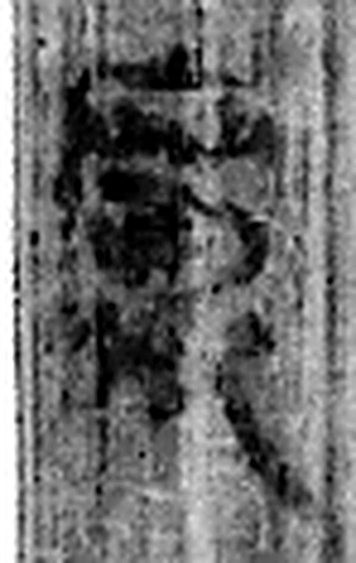 癘 惡疾也。从疒，蠆省聲。（《说文解字》卷七·疒部）
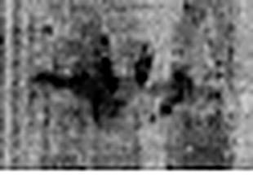 卅 三十并也。古文省。凡卅之屬皆从卅。（《说文解字》卷三·卅部）
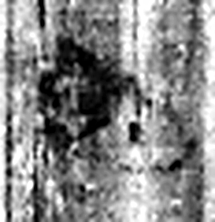 四 陰𢿙也。象四分之形。凡四之屬皆从四。（《说文解字》卷十四·四部）
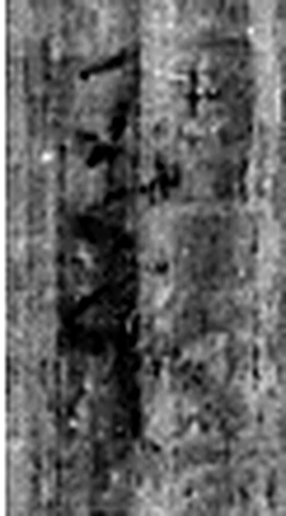 年 穀孰也。从禾千聲。《春秋傳》曰：“大有秊。”（《说文解字》卷七·禾部）
图2 8-238 逐字字形与本义（共 7 字，按原简文字序）。字形出处：秦簡字形庫（www.kaom.net）《里耶1》；本义出处：《说文解字》大徐本。

释文
〼妻曰京疠丗四年^{［1］}8-238

文字
以下照录《里耶秦简牍校释》第一卷注文。
[1] 简文或读作：“妻曰京，疠，丗四年”。《法律答问》121号简云：“疠者有罪，定杀。”整理小组注释说：“疠，麻风病。”

书法
窄牍一行，字小而密。（据图1）

简牍形制
残牍，单面书写。（据图1）

书写方式
墨色中等。（据图1）

美育价值
「疠」是麻风病，秦律对疠者有专门处置。

